计算机网络实验报告

实验4：**IPv4 分组转发实验**

姓名：樊昱才

学号：1140320213

班级：1436101

**1.实验目的**

通过前面的实验，我们已经深入了解了 IPv4 协议的分组接收和发送处理流程。本实验需要将实验模块的角色定位从通信两端的主机转移到作为中间节点的路由器上，在 IPv4 分组收发处理的基础上，实现分组的路由转发功能。

网络层协议最为关注的是如何将IPv4分组从源主机通过网络送达目的主机，这个任务就是由路由器中的 IPv4 协议模块所承担。路由器根据自身所获得的路由信息，将收到的IPv4分组转发给正确的下一跳路由器。如此逐跳地对分组进行转发，直至该分组抵达目的主机。IPv4 分组转发是路由器最为重要的功能。

本实验设计模拟实现路由器中的 IPv4 协议，可以在原有 IPv4 分组收发实验的基础上，增加 IPv4 分组的转发功能。对网络的观察视角由主机转移到路由器中，了解路由器是如何为分组选择路由，并逐跳地将分组发送到目的主机。本实验中也会初步接触路由表这一重要的数据结构，认识路由器是如何根据路由表对分组进行转发的。

**2.实验内容**

在前面 IPv4 分组收发实验的基础上，增加分组转发功能。具体来说，对于每一个到达本机的 IPv4 分组，根据其目的 IPv4 地址决定分组的处理行为，对该分组进行如下的几类操作：

1) 向上层协议上交目的地址为本机地址的分组；

2) 根据路由查找结果，丢弃查不到路由的分组；

3) 根据路由查找结果，向相应接口转发不是本机接收的分组。

**3. 实验要点**

**1) 设计路由表数据结构。**

设计路由表所采用的数据结构。要求能够根据目的 IPv4 地址来确定分组处理行为（转发情况下需获得下一跳的 IPv4 地址）。路由表的数据结构和查找算法会极大的影响路由器的转发性能，有兴趣的同学可以深入思考和探索。

**2) IPv4 分组的接收和发送。**

对前面实验（IP 实验）中所完成的代码进行修改，在路由器协议栈的IPv4模块中能够正确完成分组的接收和发送处理。具体要求不做改变，参见“IP 实验”。

**3) IPv4 分组的转发。**

对于需要转发的分组进行处理，获得下一跳的 IP 地址，然后调用发送接口函数做进一步处理

**4. 实验过程：**

a). 设计路由表的数据结构

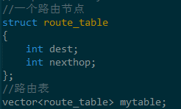

每一个路由节点都是一个结构体，包括主机地址和转发时下一跳的地址，路由表用vector来存储和表示，以满足动态添加的需求。

b）. 各个函数思路以及流程图：

**II. 路由表初始化函数：**

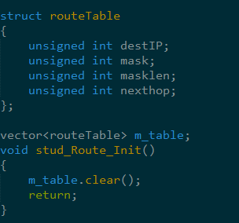

**初始化流程**：声明 route_Table 类型的m_table，路由表初始化的时候清空这个vector。

**II.** **路由表增加函数：**

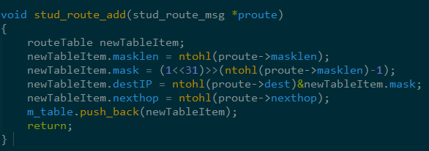

**路由增加流程**：

新建路由项

设置路由项各列的信息

将新建的路由项添加到路由表尾部

**III. 路由转发函数：**

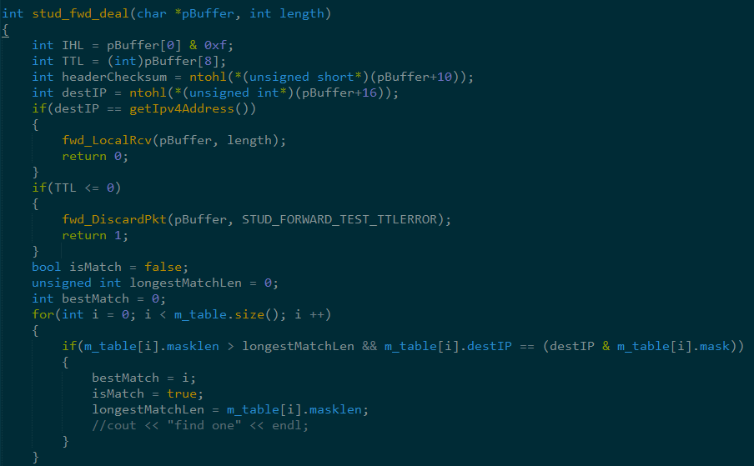

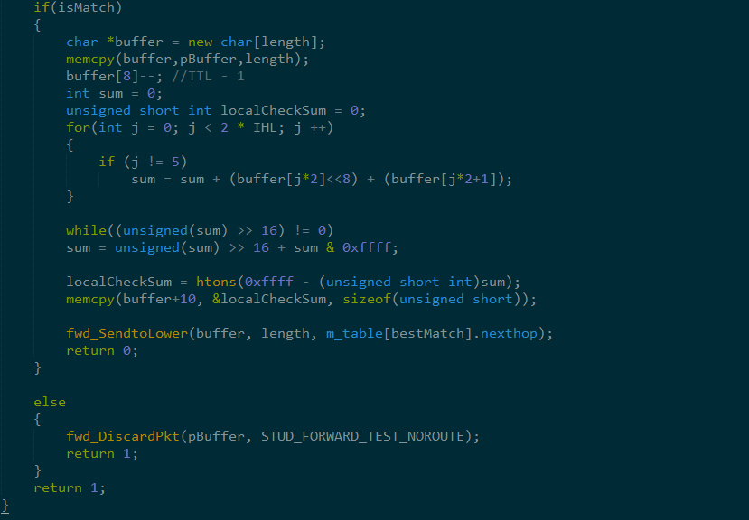

**IPv4分组的转发流程**：

首先判断是否为本机接收的分组（即目标地址是否为本机地址），如果是，则将IP包交给上层协议函数。然后判断TTL是否正确，如果TTL小于等于0，则丢弃该包，如果大于0，则在路由表中查找。如果存在下一跳，则对IPv4头部中的TTL字段减1，重新计算校验和，然后调用下层接口进行发送处理；如果不存在下一跳，则将其丢弃。流程图如下：

目标地址是不是本机IP地址？

将分组交给上层协议

检验TTL，TTL是否大于0？

丢弃该分组

在路由表中查找。是否存在下一跳？

丢弃该分组

将分组头部TTL字段减1，重新计算校验和，利用下层接口进行转发

**5. 实验总结**

本次实验加深了我对路由器转发功能的理解，我了解了路由表的数据结构的大致概念，通过自己实践也了解到了路由器应该如何进行路由选择，了解到了路由器是如何将分组发送到目的主机的。总的来说本次实验对加深计算机网络理论的了解有挺大帮助。